

**Unidad de Planificación Rural Agropecuaria (UPRA)**

Monroy Quiazua Santiago

Salamanca Chaves Mayra Alejandra

Urquijo Ospitia Dana Valeria

Universidad Libre – Sede Bosque

ING22020: Ingeniería de software I

Ing. Edgar Bustos

08 de Marzo de 2024

**UNIDAD DE PLANIFICACION RURAL AGROPECUARIA (UPRA)**

AUTORES:

MONROY QUIAZUA SANTIAGO

SALAMANCA CHAVES MAYRA ALEJANDRA

URQUIJO OSPITIA DANA VALERIA

DOCENTE:

INGENIERO EDGAR BUSTOS

UNIVERSIDAD LIBRE – SEDE BOSQUE

FACULTAD DE INGENIERIA

CARRERA DE INGENIERÍA DE SISTEMAS

BOGOTA D.C

08 DE MARZO DE 2024

***Tabla de contenido***

PLANTEAMIENTO DEL PROYECTO 5

PLANTEAMIENTO DEL PROBLEMA 5

JUSTIFICACION DEL PLANTEAMIENTO DE PROYECTO 6

OBJETIVOS 7

OBJETIVO GENERAL 7

OBJETIVOS ESPECIFICOS 7

MATRIZ DE RIESGOS 8

TABLA 1. 8

TABLA 2 9

TABLA 3 9

TABLA 4 10

TABLA 5 10

REQUERIMIENTOS FUNCIONALES 12

TABLAS DE REQUERIMIENTOS FUNCIONALES 13

TABLA 1 13

TABLA 2 13

TABLA 3 14

TABLA 4 14

TABLA 5 15

REQUERIMIENTOS NO FUNCIONALES 16

TABLAS DE REQUERIMIENTOS NO FUNCIONALES 17

TABLA 1 17

TABLA 2 17

TABLA 3 18

TABLA 4 18

TABLA 5 19

DIAGRMA DE CASOS DE USO 20

DELIMITACIÓN Y ALCANCE 23

CONCLUSIONES 24

GLOSARIO 25

FORMULARIO 26

REFERENCIAS BIBLIOGRAFICAS 28

USER STORY (Alta calidad) 29

I. RF-1 GESTIÓN DE PROCESOS 29

II. RF-2 CENTRALIZACIÓN DE LA INFORMACIÓN 30

USER STORY (Media calidad) 31

III. RF-3 COMUNICACIÓN Y COLABORACIÓN 31

VI. RF-4 INDICADORES CLAVE DE RENDIMIENTO 32

USER STORY (Baja calidad) 33

RF-5 ADAPTABILIDAD Y FLEXIBILIDAD 33

DIAGRAMA DE FLUJO ANTIGUO 34

DIAGRAMA DE FLUJO ACTUAL 35

# **PLANTEAMIENTO DEL PROYECTO**

## **PLANTEAMIENTO DEL PROBLEMA**

En la actualidad, la empresa UPRA de Colombia enfrenta desafíos significativos en cuanto a la organización y gestión eficiente de sus procesos empresariales (BPM) en el área de planeación. A pesar de los esfuerzos por mantener estándares de calidad y productividad, la falta de un sistema integral y automatizado para la gestión de procesos ha generado una serie de inconvenientes que obstaculizan el funcionamiento óptimo de la empresa.

Uno de los principales problemas radica en la falta de centralización de la información y la comunicación entre los distintos departamentos y equipos de trabajo encargados de la planeación. La ausencia de un sistema unificado dificulta la coordinación de actividades, la identificación de responsabilidades y la toma de decisiones informadas. Esta fragmentación en la gestión de procesos conlleva a la duplicación de esfuerzos, retrasos en la ejecución de tareas y, en última instancia, a una menor eficiencia operativa.

Además, la empresa se enfrenta a desafíos específicos relacionados con la identificación y seguimiento de los indicadores clave de rendimiento (KPI) en el área de planeación. La falta de herramientas especializadas dificulta la medición precisa del desempeño de los procesos, lo que impide una evaluación objetiva y la implementación oportuna de mejoras.

Otro aspecto crítico es la falta de adaptabilidad y flexibilidad en los procesos empresariales existentes. Con el entorno empresarial en constante cambio, la rigidez de los procedimientos actuales dificulta la capacidad de la empresa para ajustarse rápidamente a nuevas condiciones y demandas del mercado.

En resumen, la empresa UPRA de Colombia enfrenta desafíos significativos en la gestión de sus procesos empresariales (BPM) en el área de planeación. La falta de un sistema integral, la dificultad para medir el rendimiento y la falta de adaptabilidad son obstáculos que afectan la eficiencia operativa y la capacidad de la empresa para mantenerse competitiva en un mercado dinámico y exigente. Es imperativo abordar estos problemas mediante la implementación de un programa que permita una gestión más organizada, eficiente y adaptable de los procesos empresariales en el área de planeación.

## **JUSTIFICACION DEL PLANTEAMIENTO DE PROYECTO**

La implementación de un programa de gestión de procesos empresariales (BPM) en la empresa tiene una justificación sólida basada en varios impactos clave:

1. **Impacto Tecnológico:** La falta de un sistema integral y automatizado para la gestión de procesos limita el potencial tecnológico de la empresa. Al implementar un programa de BPM, se aprovecharán al máximo las herramientas tecnológicas disponibles, lo que facilitará la centralización de la información, mejorará la comunicación entre los departamentos y permitirá una medición precisa del rendimiento. Esta centralización y automatización de los procesos tecnológicos reducirá los errores humanos, aumentará la eficiencia y facilitará la toma de decisiones informadas.
2. **Impacto Económico:** La ineficiencia operativa debido a los problemas en la gestión de procesos puede resultar costosa para la empresa en términos de pérdida de productividad, recursos desperdiciados y posibles penalizaciones. La implementación de un programa de BPM que mejore la eficiencia operativa puede generar ahorros significativos a largo plazo al optimizar los recursos y reducir los costos asociados con la ineficiencia.
3. **Impacto Social:** Mejorar la gestión de los procesos no solo beneficia a la empresa en términos económicos, sino que también impacta positivamente en el bienestar de los empleados. La centralización de la información y la comunicación efectiva reducirán la frustración y el estrés asociados con la falta de claridad en las responsabilidades y procedimientos. Esto promoverá un ambiente de trabajo más colaborativo y motivador, lo que puede aumentar la satisfacción laboral y la retención de empleados.
4. **Impacto Operativo:** La colaboración entre el personal del área de planeación y el gerente, junto con la consulta a los empleados clave a través de una encuesta, asegura que el proceso de implementación del programa esté alineado con las necesidades y expectativas del equipo. Esta colaboración garantiza una mayor participación y aceptación del cambio, lo que aumenta las posibilidades de éxito del proyecto y facilita la adaptación de los empleados a los nuevos procesos. En conjunto, estos impactos respaldan sólidamente la implementación de un programa de BPM en la empresa, asegurando mejoras significativas en la eficiencia, la productividad y el bienestar general de la organización.

# **OBJETIVOS**

## **OBJETIVO GENERAL**

Implementar un sistema integral y automatizado de gestión de procesos empresariales (BPM) en el área de planeación de la empresa UPRA de Colombia, con el fin de mejorar la eficiencia operativa, la coordinación interdepartamental y la capacidad de adaptación a los cambios del mercado.

## **OBJETIVOS** **ESPECIFICOS**

1. Analizar los problemas actuales en la gestión de procesos (BPM) en planeación, identificar áreas de mejora y establecer objetivos claros.
2. Recopilar y analizar los requisitos de información del área de planeación, estableciendo criterios para su gestión y acceso dentro del sistema BPM.
3. Evaluar las capacidades tecnológicas, identificar riesgos y determinar requisitos técnicos para la implementación del sistema BPM.
4. Diseñar una arquitectura de sistema BPM que cumpla con los requerimientos, definiendo procesos empresariales y desarrollando una interfaz de usuario intuitiva.
5. Desarrollar un software integral y automatizado para la gestión de procesos empresariales (BPM) en el área de planeación de la empresa UPRA.

# **MATRIZ DE RIESGOS**

## **TABLA 1:** Descripción de Matriz de riesgos.

|  |  |  |  |
| --- | --- | --- | --- |
| **Tipo de Riesgo** | **Descripción** | **Impacto potencial** | **Probabilidad de ocurrencia** |
| Tecnológico | Falta de con sistemas existentes o problemas de integración con la compatibilidad infraestructura tecnológica existente. | Puede causar interrupciones en los procesos empresariales y dificultar la adopción del nuevo sistema BPM | Moderado: La implementación de nuevas tecnologías conlleva riesgos inherentes de incompatibilidad y dificultades de integración. |
| Económico | Costos imprevistos durante la implementación del programa BPM, como gastos adicionales de capacitación, desarrollo de software o ajustes en la infraestructura. | Puede afectar el presupuesto y la rentabilidad del proyecto. | Moderado: Los costos imprevistos son comunes en proyectos de implementación de sistemas y pueden surgir debido a diversos factores |
| Operativo | Resistencia al cambio por parte de los empleados, especialmente aquellos que están acostumbrados a los procesos antiguos. | Puede retrasar la adopción del nuevo sistema y dificultar la colaboración entre los equipos. | Alto: La resistencia al cambio es una preocupación común durante la implementación de nuevos procesos y sistemas en una organización |
| Estratégico | Falta de alineación del programa BPM con los objetivos estratégicos de la empresa, lo que podría resultar en una falta de valor agregado. | Puede socavar la credibilidad del proyecto y limitar su impacto en la eficiencia operativa. | Moderado: La alineación estratégica es crucial para el éxito a largo plazo de cualquier iniciativa empresarial, incluida la implementación de BPM |
| General | Dificultades en la comunicación interna y la capacitación efectiva vde los empleados sobre el nuevo sistema BPM | Puede generar confusión y frustración entre los empleados, afectando negativamente la moral y la productividad. | Moderado: La comunicación y la capacitación son aspectos críticos para garantizar la adopción exitosa del nuevo sistema por parte de los empleados |

*Describe los riesgos posibles para el desarrollo del Software*

**TABLA 2:** Matriz de riesgos representativa en función de probabilidad y gravedad

|  |  |  |  |  |  |  |
| --- | --- | --- | --- | --- | --- | --- |
|  | **IMPACTO** | | | | | |
| **PROBABILIDAD** |  | Insignificante  1 | Menor  2 | Significante  3 | Mayor  4 | Severo  5 |
| Casi Segura  5 | 5 | 10 | 15 | 20 | 25 |
| Probabilidad  4 | 4 | 8 | 12 | 16 | 20 |
| Moderado  3 | 3 | 6 | 9 | 12 | 15 |
| Poco Probable  2 | 2 | 4 | 6 | 8 | 10 |
| Raro  1 | 1 | 2 | 3 | 4 | 5 |

*Representa el nivel combinado de probabilidad e impacto de los riesgos identificados.*

**TABLA 3:** Matriz de riesgos representativa en función de probabilidad y gravedad

|  |  |  |  |  |  |  |
| --- | --- | --- | --- | --- | --- | --- |
|  | **IMPACTO** | | | | | |
| **PROBABILIDAD** |  | Insignificante  1 | Menor  2 | Significante  3 | Mayor  4 | Severo  5 |
| Casi Segura  5 | Medio | Alto | Muy alto | Extremo | Extremo |
| Probabilidad  4 | Medio | Medio | Alto | Muy alto | Extremo |
| Moderado  3 | Bajo | Medio | Medio | Alto | Muy alto |
| Poco Probable  2 | Muy bajo | Bajo | Medio | Medio | Alto |
| Raro  1 | Muy bajo | Muy bajo | Bajo | Medio | Medio |

*Representa el nivel combinado de probabilidad e impacto de los riesgos identificados.*

**TABLA 4:** Matriz de riesgos representativa en función de probabilidad y gravedad

|  |  |  |  |  |  |  |
| --- | --- | --- | --- | --- | --- | --- |
|  | **IMPACTO** | | | | | |
| **PROBABILIDAD** |  | Insignificante  1 | Menor  2 | Significante  3 | Mayor  4 | Severo  5 |
| Casi Segura  5 |  |  |  |  | Costos imprevistos de mantenimiento del software |
| Probabilidad  4 |  | Falta de soporte técnico para el software |  |  |  |
| Moderado  3 |  |  |  | Corrupción del software |  |
| Poco Probable  2 | Almacenamiento inadecuado de información |  |  |  |  |
| Raro  1 |  |  | Deficiencia en la optimización del software |  |  |

*Describe algunos riesgos de probabilidad e impacto de los riesgos identificados.*

**TABLA 5:** Tabla de riesgos posibles en el proyecto

|  |  |  |  |
| --- | --- | --- | --- |
| **RIESGO** | **PROBABILIDAD** | **IMPACTO** | **NIVEL DE RIESGO** |
| Almacenamiento inadecuado de información | Poco Probable  2 | Insignificante  1 | Muy bajo |
| Falta de soporte técnico para el software | Probabilidad  4 | Menor  2 | Medio |
| Deficiencia en la optimización del software | Raro  1 | Significante  3 | Bajo |
| Corrupción del software | Moderado  3 | Mayor  4 | Alto |
| Costos imprevistos de mantenimiento del software | Casi Segura  5 | Severo  5 | Extremo |

*Tabla que representa el nivel combinado de probabilidad e impacto de algunos riesgos identificados.*

# **REQUERIMIENTOS FUNCIONALES**

1. **RF-1 Gestión de procesos:**

* Permitir la definición y diseño de procesos empresariales específicos del área de planeación.
* Facilitar la automatización y ejecución de los procesos definidos, con capacidades de asignación de tareas, seguimiento y control.

1. **RF-2 Centralización de la información:**

* Proporcionar un repositorio centralizado de información relacionada con la planeación, incluyendo documentos, datos, informes y análisis.
* Permitir el acceso seguro y controlado a la información por parte de los usuarios autorizados según sus roles y responsabilidades.

1. **RF-3 Comunicación y colaboración:**

* Incluir funcionalidades para la comunicación efectiva entre los diferentes equipos de trabajo involucrados en la planeación.
* Facilitar la colaboración en tiempo real, la discusión de ideas, la toma de decisiones colaborativa y la gestión de comentarios y revisiones.

1. **RF-4 Indicadores clave de rendimiento:**

* Integrar la capacidad de definir y medir indicadores clave de rendimiento relacionados con los procesos de planeación.
* Proporcionar herramientas de visualización y generación de informes para analizar y monitorear el rendimiento de los procesos en tiempo real.

1. **RF-5 Adaptabilidad y flexibilidad:**

* Permitir la configuración y personalización de los procesos según las necesidades específicas de la empresa.
* Ofrecer la capacidad de realizar ajustes y mejoras continuas en los procesos sin interrupciones significativas en la operatividad.

# **TABLAS DE REQUERIMIENTOS FUNCIONALES**

## **TABLA 1**

|  |  |
| --- | --- |
| REQUERIMIENTO | RF-1 |
| Necesidad relacionada | Gestión de procesos |
| Prioridad | Alta |
| Caso de uso / Evento relacionado | Definición y diseño de procesos empresariales |
| Descripción | Permitir la definición y diseño de procesos empresariales específicos del área de planeación. |
| Justificación | Facilitar la automatización y ejecución de los procesos definidos, con capacidades de asignación de tareas, seguimiento y control. |
| Origen (Interesado) | Equipo de planeación |
| Criterio de aceptación / Validación | Los usuarios pueden definir y diseñar procesos empresariales específicos del área de planeación, y el sistema permite la automatización y ejecución de dichos procesos con capacidades de asignación de tareas, seguimiento y control. |

## **TABLA 2**

|  |  |
| --- | --- |
| REQUERIMIENTO | RF-2 |
| Necesidad relacionada | Centralización de la información |
| Prioridad | Alta |
| Caso de uso / Evento relacionado | Repositorio centralizado de información |
| Descripción | Proporcionar un repositorio centralizado de información relacionada con la planeación, incluyendo documentos, datos, informes y análisis. |
| Justificación | Permitir el acceso seguro y controlado a la información por parte de los usuarios autorizados según sus roles y responsabilidades. |
| Origen (Interesado) | Equipo de planeación y usuarios autorizados |
| Criterio de aceptación / Validación | El sistema cuenta con un repositorio centralizado de información relacionada con la planeación, y los usuarios autorizados pueden acceder de manera segura y controlada a dicha información según sus roles y responsabilidades. |

## **TABLA 3**

|  |  |
| --- | --- |
| REQUERIMIENTO | RF-3 |
| Necesidad relacionada | Comunicación y colaboración |
| Prioridad | Media |
| Caso de uso / Evento relacionado | Comunicación efectiva entre equipos |
| Descripción | Incluir funcionalidades para la comunicación efectiva entre los diferentes equipos de trabajo involucrados en la planeación. |
| Justificación | Facilitar la colaboración en tiempo real, la discusión de ideas, la toma de decisiones colaborativa y la gestión de comentarios y revisiones. |
| Origen (Interesado) | Equipos de trabajo involucrados en la planeación |
| Criterio de aceptación / Validación | El sistema ofrece funcionalidades que permiten una comunicación efectiva entre los equipos de trabajo involucrados en la planeación, facilitando la colaboración en tiempo real, la toma de decisiones colaborativa y la gestión de comentarios y revisiones. |

## **TABLA 4**

|  |  |
| --- | --- |
| REQUERIMIENTO | RF-4 |
| Necesidad relacionada | Indicadores clave de rendimiento |
| Prioridad | Media |
| Caso de uso / Evento relacionado | Definición y medición de indicadores |
| Descripción | Integrar la capacidad de definir y medir indicadores clave de rendimiento relacionados con los procesos de planeación. |
| Justificación | Proporcionar herramientas de visualización y generación de informes para analizar y monitorear el rendimiento de los procesos en tiempo real. |
| Origen (Interesado) | Equipo de análisis y monitoreo de procesos |
| Criterio de aceptación / Validación | El sistema permite definir y medir indicadores clave de rendimiento relacionados con los procesos de planeación, y proporciona herramientas para analizar y monitorear el rendimiento de dichos procesos en tiempo real. |

## **TABLA 5**

|  |  |
| --- | --- |
| REQUERIMIENTO | RF-5 |
| Necesidad relacionada | Adaptabilidad y flexibilidad |
| Prioridad | Baja |
| Caso de uso / Evento relacionado | Configuración y personalización de procesos |
| Descripción | Permitir la configuración y personalización de los procesos según las necesidades específicas de la empresa. |
| Justificación | Ofrecer la capacidad de realizar ajustes y mejoras continuas en los procesos sin interrupciones significativas en la operatividad. |
| Origen (Interesado) | Equipo de gestión de procesos y mejora continua |
| Criterio de aceptación / Validación | El sistema permite configurar y personalizar los procesos según las necesidades específicas de la empresa, y ofrece la capacidad de realizar ajustes y mejoras continuas en los procesos sin interrupciones significativas en la operatividad. |

# **REQUERIMIENTOS NO FUNCIONALES**

1. **RNF-1 Seguridad y acceso:**

* Garantizar la seguridad de la información mediante mecanismos de autenticación, autorización y cifrado de datos.
* Proporcionar niveles de acceso diferenciados según roles y permisos, asegurando la confidencialidad y la integridad de los datos.

1. **RNF-2 Rendimiento y escalabilidad:**

* Asegurar un rendimiento óptimo del sistema incluso bajo cargas de trabajo intensivas y en crecimiento.
* Ser capaz de escalar horizontal o verticalmente según las necesidades de procesamiento y almacenamiento de datos.

1. **RNF-3 Interfaz de usuario intuitiva:**

* Diseñar una interfaz de usuario fácil de usar y orientada a la experiencia del usuario para maximizar la adopción y la productividad.
* Incluir herramientas de búsqueda, navegación y personalización de la interfaz según las preferencias del usuario.

1. **RNF-4 Compatibilidad e integración:**

* Ser compatible con diferentes dispositivos y sistemas operativos para garantizar la accesibilidad desde múltiples plataformas.
* Integrarse con herramientas utilizadas en la empresa.

1. **RNF-5 Mantenimiento y soporte:**

* Facilitar el mantenimiento, la actualización y la gestión de versiones del sistema de manera eficiente y con mínimo impacto en la operatividad.
* Brindar soporte técnico adecuado, incluyendo capacitación para usuarios y resolución rápida de problemas técnicos.

# **TABLAS DE REQUERIMIENTOS NO FUNCIONALES**

## **TABLA 1**

|  |  |
| --- | --- |
| REQUERIMIENTO | RNF-1 |
| Descripción | Garantizar la seguridad de la información mediante mecanismos de autenticación, autorización y cifrado de datos. Proporcionar niveles de acceso diferenciados según roles y permisos, asegurando la confidencialidad y la integridad de los datos. |
| Prioridad | Alta |
| Justificación | La seguridad de la información es crítica para proteger los datos confidenciales e garantizar la integridad de los mismos. |
| Origen (Interesado) | Equipo de seguridad de la información |
| Criterio de aceptación / Validación | El sistema implementa mecanismos de autenticación, autorización y cifrado de datos, y proporciona niveles de acceso diferenciados según roles y permisos, asegurando la confidencialidad e integridad de los datos. |

## **TABLA 2**

|  |  |
| --- | --- |
| REQUERIMIENTO | RNF-2 |
| Descripción | Asegurar un rendimiento óptimo del sistema incluso bajo cargas de trabajo intensivas y en crecimiento. Ser capaz de escalar horizontal o verticalmente según las necesidades de procesamiento y almacenamiento de datos. |
| Prioridad | Media |
| Justificación | El sistema debe ser capaz de mantener un rendimiento óptimo incluso ante cargas de trabajo intensivas y poder escalar según las demandas del sistema. |
| Origen (Interesado) | Equipo de infraestructura y escalabilidad |
| Criterio de aceptación / Validación | El sistema mantiene un rendimiento óptimo bajo cargas de trabajo intensivas y es capaz de escalar horizontal o verticalmente según las necesidades de procesamiento y almacenamiento de datos. |

## **TABLA 3**

|  |  |
| --- | --- |
| REQUERIMIENTO | RNF-3 |
| Descripción | Diseñar una interfaz de usuario fácil de usar y orientada a la experiencia del usuario para maximizar la adopción y la productividad. Incluir herramientas de búsqueda, navegación y personalización de la interfaz según las preferencias del usuario. |
| Prioridad | Alta |
| Justificación | Una interfaz intuitiva y fácil de usar mejora la experiencia del usuario y aumenta la productividad. |
| Origen (Interesado) | Equipo de diseño de experiencia de usuario |
| Criterio de aceptación / Validación | La interfaz de usuario es fácil de usar, incluye herramientas de búsqueda, navegación y personalización, y maximiza la adopción y la productividad del usuario. |

## **TABLA 4**

|  |  |
| --- | --- |
| REQUERIMIENTO | RNF-4 |
| Descripción | Ser compatible con diferentes dispositivos y sistemas operativos para garantizar la accesibilidad desde múltiples plataformas. Integrarse con herramientas utilizadas en la empresa. |
| Prioridad | Media |
| Justificación | La compatibilidad e integración con otras herramientas y plataformas es fundamental para garantizar la accesibilidad y la interoperabilidad del sistema. |
| Origen (Interesado) | Equipo de compatibilidad e integración |
| Criterio de aceptación / Validación | El sistema es compatible con diferentes dispositivos y sistemas operativos, y se integra de manera efectiva con herramientas utilizadas en la empresa. |

## **TABLA 5**

|  |  |
| --- | --- |
| REQUERIMIENTO | RNF-5 |
| Descripción | Facilitar el mantenimiento, la actualización y la gestión de versiones del sistema de manera eficiente y con mínimo impacto en la operatividad. Brindar soporte técnico adecuado, incluyendo capacitación para usuarios y resolución rápida de problemas técnicos. |
| Prioridad | Alta |
| Justificación | El sistema debe ser fácil de mantener y actualizar, y debe contar con un soporte técnico adecuado para garantizar su funcionamiento óptimo. |
| Origen (Interesado) | Equipo de mantenimiento y soporte técnico |
| Criterio de aceptación / Validación | El sistema facilita el mantenimiento y actualización, brinda soporte técnico adecuado incluyendo capacitación para usuarios y resolución rápida de problemas técnicos. |

# **DIAGRMA DE CASOS DE USO**

## **RF-1 Gestión de procesos:**

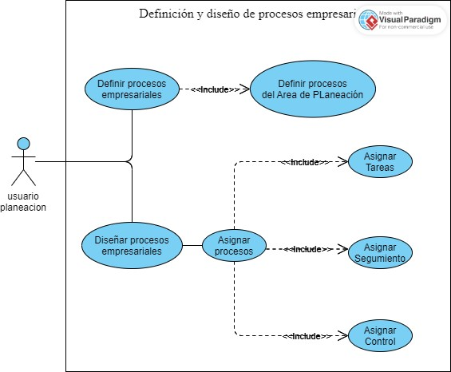

1. 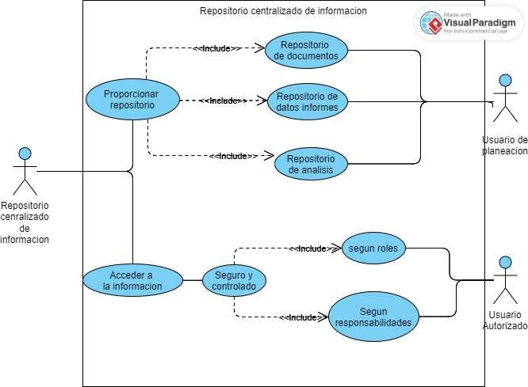**RF-2 Centralización de la información:**
2. **RF-3 Comunicación y colaboración:**

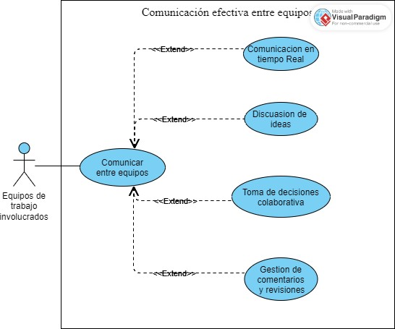

1. **RF-4 Indicadores clave de rendimiento:}**

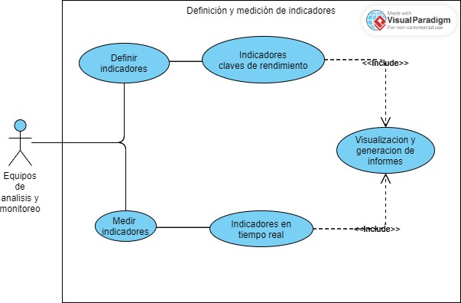

1. **RF-5 Adaptabilidad y flexibilidad:**

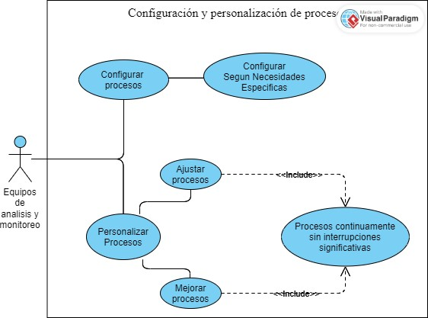

# **DELIMITACIÓN Y ALCANCE**

En la primera etapa, se procederá a identificar los problemas actuales en la gestión de procesos empresariales en el área de planeación de la empresa UPRA de Colombia. Esto incluirá un análisis detallado de los obstáculos que enfrenta la empresa en términos de coordinación interdepartamental, falta de centralización de la información y dificultades en la medición del rendimiento de los procesos.

Una vez identificados los problemas, se analizarán las oportunidades de mejora y se establecerán objetivos claros para la implementación del sistema BPM. Esto implicará definir qué se espera lograr con la solución propuesta y cómo se medirá el éxito del proyecto.

La siguiente etapa será la determinación de los requerimientos de información del área de planeación. Se recopilará y analizará la información necesaria para el adecuado funcionamiento del sistema BPM, estableciendo criterios para su gestión y acceso dentro del sistema.

Posteriormente, se realizará un análisis exhaustivo de las necesidades del sistema. Esto incluirá evaluar las capacidades tecnológicas disponibles en la empresa, identificar riesgos potenciales y determinar los requisitos técnicos necesarios para la implementación del sistema BPM.

Una vez completado el análisis de requerimientos y necesidades, se procederá al diseño del sistema recomendado. Se desarrollará una arquitectura de sistema BPM que cumpla con los requerimientos identificados, definiendo los procesos empresariales que serán gestionados por el sistema y diseñando una interfaz de usuario intuitiva para facilitar su uso.

Finalmente, se llevará a cabo el desarrollo y la documentación del software. Se implementarán las funcionalidades necesarias según el diseño propuesto y se documentará el proceso de desarrollo, incluyendo diagramas de flujo, diagramas de clases, manuales de usuario, entre otros.

Es decir, el proyecto pretende llegar a:

* Implementar un sistema integral y automatizado de gestión de procesos empresariales (BPM) en el área de planeación de la empresa UPRA de Colombia.
* Mejorar la eficiencia operativa mediante la centralización de la información y la comunicación efectiva entre los diferentes departamentos.
* Facilitar la coordinación interdepartamental y la toma de decisiones informadas.
* Medir de manera precisa el rendimiento de los procesos a través de indicadores clave de rendimiento (KPI).
* Aumentar la adaptabilidad y flexibilidad de los procesos empresariales, permitiendo a la empresa ajustarse rápidamente a las nuevas condiciones y demandas del mercado.

# **CONCLUSIONES**

1. La implementación de un sistema integral y automatizado de BPM en el área de planeación de la empresa UPRA de Colombia representa una oportunidad valiosa para mejorar la eficiencia operativa y aumentar la capacidad de adaptación a los cambios del mercado. Esto puede conducir a un aumento general en la productividad y la eficacia de la organización en su conjunto.
2. Al realizar un análisis exhaustivo de los problemas existentes en la gestión de procesos de planeación. Y tener como resultado la falta de eficiencia, coordinación deficiente y adaptabilidad limitada a los cambios. Establecer objetivos claros es fundamental para guiar el proceso de mejora y garantizar que los esfuerzos estén alineados con las necesidades y metas de la organización.
3. Entender las necesidades de información del área de planeación y definir cómo será gestionada y accedida dentro del sistema BPM. Es esencial recopilar y analizar estos requisitos para asegurar que el sistema proporcionará la información necesaria de manera oportuna y precisa para la toma de decisiones efectiva.
4. Implica evaluar las capacidades tecnológicas existentes, identificar posibles riesgos y establecer los requisitos técnicos necesarios para implementar con éxito el sistema BPM. La evaluación exhaustiva de la infraestructura tecnológica y la identificación temprana de riesgos ayudarán a mitigar posibles obstáculos durante el proceso de implementación.
5. El diseño y desarrollo de la arquitectura del sistema BPM, asegurando que cumpla con los requisitos identificados y que los procesos empresariales estén claramente definidos.
6. El desarrollo del software BPM para la planeación en UPRA mejorará la eficiencia, coordinación y adaptación a la empresa. Facilitará la asignación de recursos, agilizará decisiones y fortalecerá la capacidad de respuesta.

# **GLOSARIO**

1. **Gestión de procesos empresariales (BPM)**: Método para mejorar la eficiencia y la efectividad de los procesos organizacionales.
2. **Centralización**: Acción de reunir o concentrar en un único lugar o sistema.
3. **Automatización**: Proceso de realizar tareas sin intervención humana, generalmente mediante el uso de tecnología.
4. **Medición precisa**: Obtención de resultados exactos y confiables en la evaluación de procesos o rendimiento.
5. **Ineficiencia operativa**: Incapacidad para utilizar los recursos de manera efectiva para lograr los objetivos organizacionales.
6. **Optimización de recursos**: Uso eficiente y efectivo de los recursos disponibles para maximizar los resultados.
7. **Retención de empleados**: Capacidad de una empresa para mantener a su personal dentro de la organización a largo plazo.
8. **Claridad en las responsabilidades**: Entendimiento claro y definido de las tareas y roles de los empleados dentro de la organización.
9. **Colaboración**: Trabajo conjunto y cooperativo entre individuos o departamentos para lograr un objetivo común.
10. **Encuesta**: Método de recolección de información que consiste en la formulación de preguntas a un grupo de personas para obtener sus opiniones o experiencias.

# **FORMULARIO**

1. **¿Cuáles son los principales desafíos que enfrenta la empresa en la gestión de sus procesos empresariales?**

El principal desafío es optimizar sus procesos bajo plataformas tecnologías que den respuesta a las necesidades de sus grupos de valor, que permitan:

* Contar con información agropecuaria de forma oportuna y veraz
* Mejorar la Gestión de la entidad para elaborar lineamientos, criterios e Instrumentos que orienten la política pública de planificac​ión en la gestión del territorio para usos agropecuarios
* Fortalecer el desempeño institucional

1. **¿Cómo describirían el modelo actual de procesos de la empresa?**

El modelo actual de procesos de la Entidad responde a las funciones asignadas en el decreto de creación de la Entidad (Decreto 4145 del 3 de noviembre de 2011) sus procesos misionales se encuentran estructurados desde un enfoque nacional y territorial

1. **¿Qué características o funcionalidades desearían ver en un sistema de gestión de procesos empresariales para su empresa?**

Procesos automatizados en la plataforma BPMN de la Entidad

1. **¿Qué impacto creen que tendría la implementación de un sistema BPM en la eficiencia y la productividad de la empresa?**

Oportunidad en la toma de decisiones

Trazabilidad en la información

Eficiencia administrativa

Optimización de recursos

1. **¿Qué dificultades creen que podría surgir con la implementación de un sistema de BPM en la empresa?**

La infraestructura tecnológica se encuentra obsoleta, La versión actual de la plataforma BPM esta desactualizada

1. **¿Cuáles son los factores clave de éxito en la implementación del sistema BPM en la empresa?**

Que se cuenten con los recursos necesarios para la actualización de la plataforma BPM

Que las personas asignadas para liderar el proyecto sean idóneas

Que haya una articulación en las diferentes áreas de la empresa que participan en el proyecto

Contar con la participación activa de todos funcionarios en todas las etapas del proyecto

Realizar seguimiento permanente al proyecto

Comunicar los avances del proyecto a la alta dirección y a todos los funcionarios

Una vez implementado adelantar las actividades necesarias de uso y apropiación de la nueva plataforma

1. **¿Dónde se guarda la información de la empresa?**

La información de la empresa UPRA se guarda en la nube, específicamente en el Data Center (Centro de datos).

# **REFERENCIAS BIBLIOGRAFICAS**

* Hernández Sampieri, R., Fernández Collado, C., & Baptista Lucio, P. (2014). Metodología de la investigación (6ª ed.). McGraw-Hill Interamericana.
* Laudon, K. C., & Laudon, J. P. (2016). Sistemas de información gerencial (14ª ed.). Pearson Educación.
* Rosenblatt, H. J. (2018). Análisis y diseño de sistemas (11ª ed.). Cengage Learning.
* Rumbaugh, J., Jacobson, I., & Booch, G. (2005). El lenguaje unificado de modelado, UML guía del usuario (2ª ed.). Addison-Wesley.
* Satzinger, J. W., Jackson, R. B., & Burd, S. D. (2016). Análisis y diseño de sistemas en un mundo cambiante (7ª ed.). Cengage Learning.
* Tenenbaum, A. M., & Wharton, J. E. (2015). Fundamentos de sistemas de bases de datos (7ª ed.). Pearson.
* UPRA. (s.f.). Información institucional. Recuperado de [https://upra.gov.co/es-co](<https://upra.gov.co/es-co>).

# **USER STORY (Alta calidad)**

## **RF-1 GESTIÓN DE PROCESOS**

**Nombre de la historia:** Automatización de Procesos de Planeación

**Como:** Analista de Procesos de Planeación

**Quiero:** Definir y diseñar procesos empresariales específicos del área de planeación

**Para:** Facilitar la automatización y ejecución de procesos con asignación de tareas, seguimiento y control.

**Criterios de aceptación:**

* **Dado que:** La planificación actual es manual, dispersa y poco precisa.
* **Cuando:** Implementemos un sistema de planificación digitalizado con integración de datos en tiempo real.
* **Entonces:** Deberemos reducir los tiempos de planificación en un 50% y aumentar la precisión de las proyecciones en al menos un 80% en el primer semestre de uso.

**Detalles:**

* El sistema debe permitir la creación de flujos de trabajo para cada proceso.
* Debe incluir capacidades de asignación de tareas y seguimiento de progreso.

**Reglas del negocio:**

* Los procesos deben cumplir con las políticas y normativas internas de la empresa.

**Requerimientos no funcionales:**

* Debe garantizar un tiempo de respuesta inferior a 1 segundo para las solicitudes de procesos.

**Otros:**

* Se establecerá un plan de capacitación para usuarios sobre el nuevo sistema de gestión de procesos.

## **RF-2 CENTRALIZACIÓN DE LA INFORMACIÓN**

**Nombre de la historia:** Repositorio Centralizado de Información

**Como:** Coordinador de Planeación

**Quiero:** Acceder a un repositorio centralizado de información relacionada con la planeación

**Para:** Permitir el acceso seguro y controlado a la información según roles y responsabilidades.

**Criterios de aceptación:**

* **Dado que:** La información actual está dispersa en diferentes sistemas y archivos.
* **Cuando:** Implementemos el repositorio centralizado de información.
* **Entonces:** Deberemos reducir el tiempo de búsqueda de información en un 60% y asegurar que solo usuarios autorizados accedan a la información según sus roles.

**Detalles:**

* El sistema debe permitir la categorización y etiquetado de documentos para una fácil búsqueda.
* Debe tener capacidades de auditoría para rastrear cambios y accesos.

**Reglas del negocio:**

* La información confidencial debe estar cifrada según estándares de seguridad.

**Requerimientos no funcionales:**

* Debe cumplir con estándares de seguridad ISO/IEC 27001 para protección de datos.

**Otros:**

* Se realizará una evaluación de satisfacción de usuario después de tres meses de uso del sistema.

# **USER STORY (Media calidad)**

## **RF-3 COMUNICACIÓN Y COLABORACIÓN**

**Nombre de la historia:** Mejora de la Colaboración en la Planeación

**Como:** Coordinador de Proyectos de Planeación

**Quiero:** Funcionalidades para la comunicación efectiva entre equipos de trabajo

**Para:** Facilitar la colaboración en tiempo real, la toma de decisiones colaborativa y la gestión de comentarios y revisiones.

**Criterios de aceptación:**

* **Dado que:** La comunicación actual entre equipos es fragmentada y poco efectiva.
* **Cuando:** Implementemos las herramientas de comunicación y colaboración.
* **Entonces:** Deberemos reducir los tiempos de respuesta en consultas internas en un 40% y aumentar la participación en discusiones colaborativas en al menos un 70%.

**Detalles:**

* Debe incluir chat en tiempo real y opciones de videoconferencia.
* Herramientas de comentarios y revisión de documentos deben ser intuitivas.

**Reglas del negocio:**

* La comunicación debe ser cifrada y cumplir con políticas de confidencialidad.

**Requerimientos no funcionales:**

* La interfaz debe ser intuitiva para maximizar la adopción por parte de los usuarios.

**Otros:**

* Se realizarán sesiones de entrenamiento para usuarios sobre el uso efectivo de las herramientas de colaboración.

## **RF-4 INDICADORES CLAVE DE RENDIMIENTO**

**Nombre de la historia:** Análisis de Rendimiento en Tiempo Real

**Como:** Analista de Rendimiento de Procesos

**Quiero:** Integrar indicadores clave de rendimiento relacionados con la planeación

**Para:** Proporcionar herramientas de visualización y generación de informes para analizar y monitorear el rendimiento de los procesos en tiempo real.

**Criterios de aceptación:**

* **Dado que:** La toma de decisiones estratégicas se basa en datos poco actualizados y difíciles de interpretar.
* **Cuando:** Implementemos los indicadores clave de rendimiento.
* **Entonces:** Deberemos reducir el tiempo de generación de informes en un 60% y aumentar la precisión en la toma de decisiones en al menos un 75%.

**Detalles:**

* Debe permitir la creación y personalización de paneles de control con KPIs.
* Incluir opciones de exportación de informes para análisis externo.

**Reglas del negocio:**

* Los indicadores deben ser actualizados en tiempo real para una toma de decisiones efectiva.

**Requerimientos no funcionales:**

* Debe soportar un gran volumen de datos sin afectar el rendimiento del sistema.

**Otros:**

* Se programará una revisión semestral de los indicadores para asegurar su relevancia.

# **USER STORY (Baja calidad)**

## **RF-5 ADAPTABILIDAD Y FLEXIBILIDAD**

**Nombre de la historia:** Flexibilidad en la Configuración de Procesos

**Como:** Coordinador de Mejora Continua

**Quiero:** Configurar y personalizar procesos según necesidades específicas de la empresa

**Para:** Ofrecer la capacidad de realizar ajustes y mejoras continuas en los procesos sin interrupciones significativas en la operatividad.

**Criterios de aceptación:**

* **Dado que:** Los procesos actuales son rígidos y no se adaptan fácilmente a cambios.
* **Cuando:** Implementemos la configuración y personalización de procesos.
* **Entonces:** Deberemos reducir el tiempo de implementación de nuevos procesos en un 40% y aumentar la satisfacción del usuario en al menos un 85%.

**Detalles:**

* Debe tener un panel de configuración intuitivo para ajustes sin programación.
* Capacidad de activar o desactivar módulos según necesidades cambiantes.

**Reglas del negocio:**

* Los cambios en procesos deben ser aprobados por los responsables de cada área.

**Requerimientos no funcionales:**

* Debe mantener la integridad de los datos durante cambios y actualizaciones.

**Otros:**

* Se establecerá un comité mensual para evaluar las solicitudes de ajustes en los procesos.

# **DIAGRAMA DE FLUJO ANTIGUO**

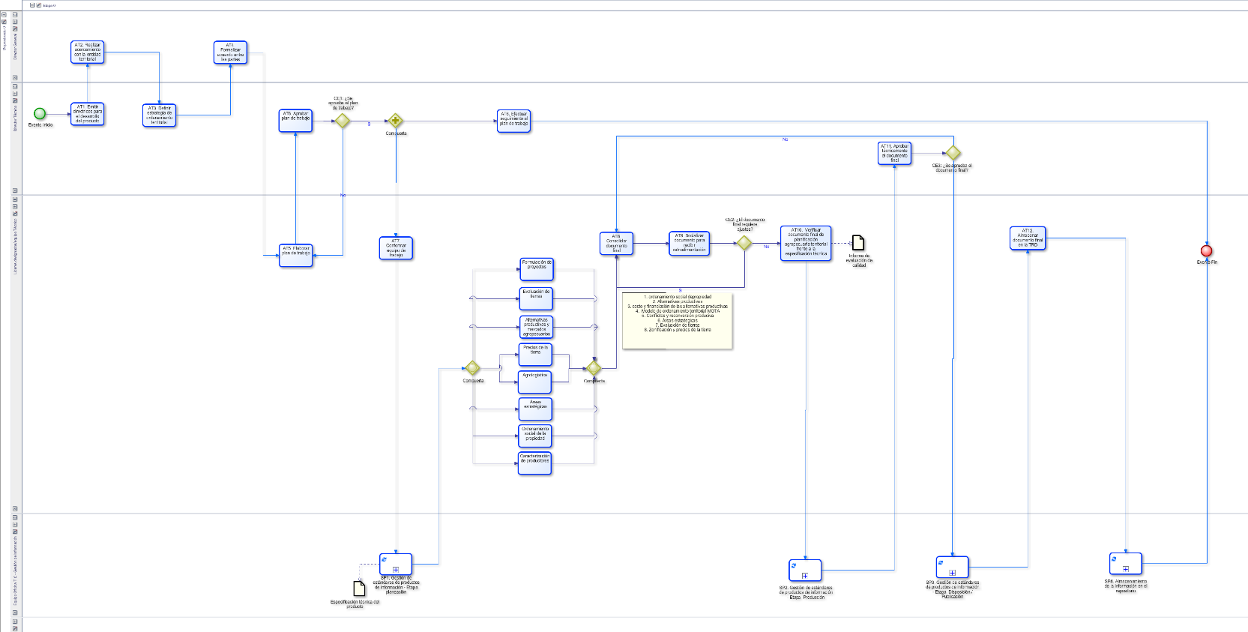

*Representa el DFD antiguo el cual cuenta con algunas desactualizaciones.*

# **DIAGRAMA DE FLUJO ACTUAL**

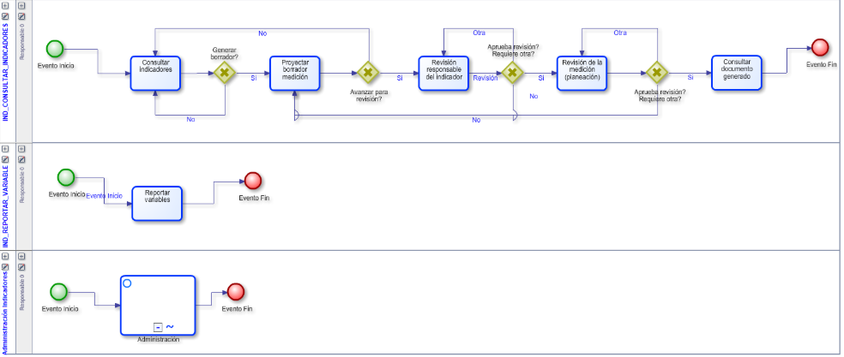

*Representa el DFD actual el cual cuenta con actualizaciones.*